小街街道人民调解员联系卡

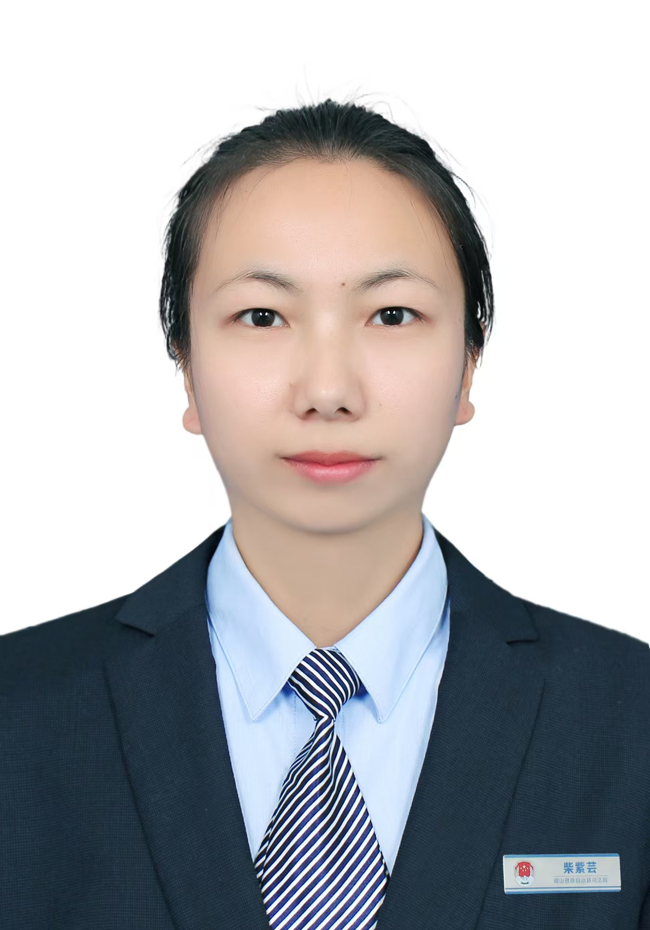
柴紫芸，系小街街道人民调解员，主要承担本社区矛盾纠纷排查化解工作。联系电话：15108763273。地址：小街街道办事处（司法所）。
欢迎本街道居民及在本地务工生活的外来人员，在遇到婚姻家庭、邻里关系、土地承包、劳务合同等纠纷时，联系我寻求帮助，我将依法、免费、高效为您提供调解服务与法律咨询支持。

服务承诺：免费调解、依法调解、热情服务、快速响应。


何明华，系小街街道人民调解员，主要承担本街道矛盾纠纷排查化解工作。联系电话：18469193504。地址：小街街道办事处（司法所）。欢迎本社区居民及在本地务工生活的外来人员，在遇到婚姻家庭、邻里关系、土地承包、劳务合同等纠纷时，联系我寻求帮助，我将依法、免费、高效为您提供调解服务与法律咨询支持。

服务承诺：免费调解、依法调解、热情服务、快速响应。

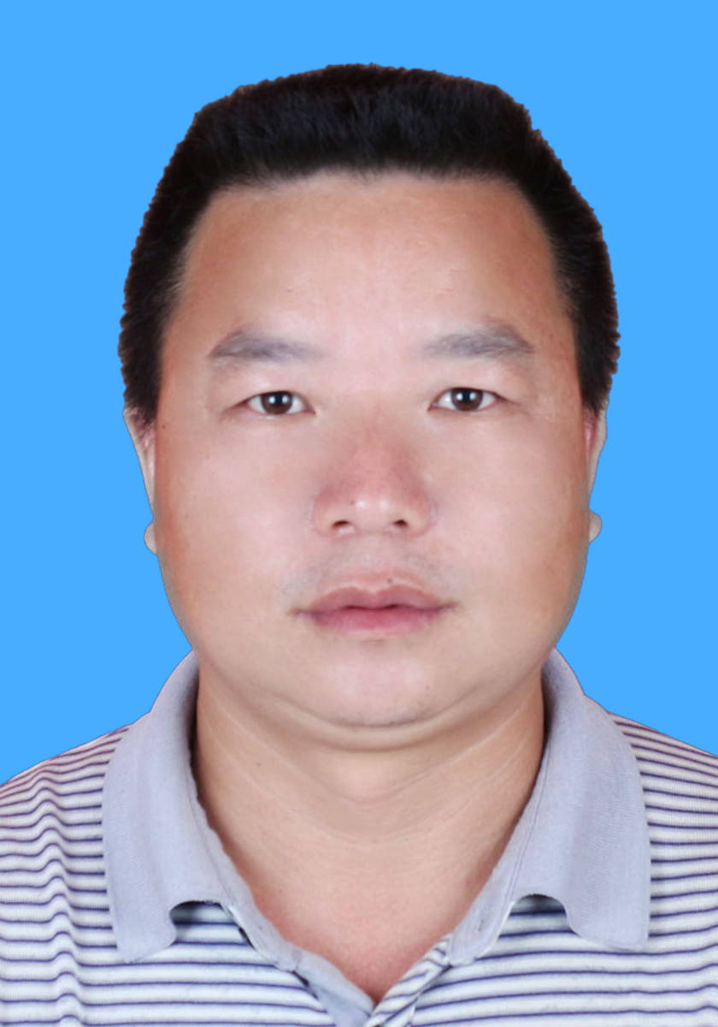
鲁恒光，系小街街道人民调解员，主要承担本街道矛盾纠纷排查化解工作。联系电话：13577749276。地址：小街街道办事处（司法所）。欢迎本社区居民及在本地务工生活的外来人员，在遇到婚姻家庭、邻里关系、土地承包、劳务合同等纠纷时，联系我寻求帮助，我将依法、免费、高效为您提供调解服务与法律咨询支持。

服务承诺：免费调解、依法调解、热情服务、快速响应。


普云露，系小街街道人民调解员，主要承担本街道矛盾纠纷排查化解工作。联系电话：18687757131。地址：小街街道办事处（司法所）。欢迎本社区居民及在本地务工生活的外来人员，在遇到婚姻家庭、邻里关系、土地承包、劳务合同等纠纷时，联系我寻求帮助，我将依法、免费、高效为您提供调解服务与法律咨询支持。

服务承诺：免费调解、依法调解、热情服务、快速响应。


矣汝章，系小街街道人民调解员，主要承担本街道矛盾纠纷排查化解工作。联系电话：13887767712。地址：小街街道办事处（司法所）。欢迎本社区居民及在本地务工生活的外来人员，在遇到婚姻家庭、邻里关系、土地承包、劳务合同等纠纷时，联系我寻求帮助，我将依法、免费、高效为您提供调解服务与法律咨询支持。

服务承诺：免费调解、依法调解、热情服务、快速响应。


张晓霞，系小街街道人民调解员，主要承担本街道矛盾纠纷排查化解工作。联系电话：13887710968。地址：小街街道办事处（司法所）。欢迎本社区居民及在本地务工生活的外来人员，在遇到婚姻家庭、邻里关系、土地承包、劳务合同等纠纷时，联系我寻求帮助，我将依法、免费、高效为您提供调解服务与法律咨询支持。

服务承诺：免费调解、依法调解、热情服务、快速响应。

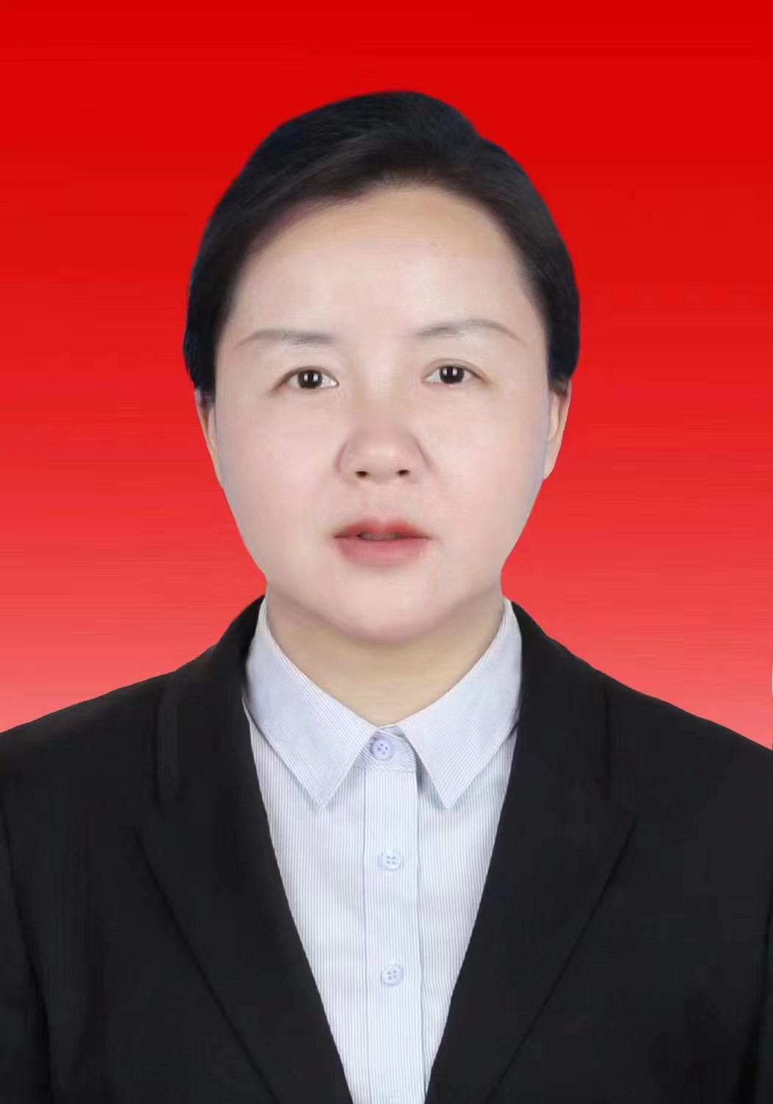
周娟，系小街街道人民调解员，主要承担本街道矛盾纠纷排查化解工作。联系电话：18687777881。地址：小街街道办事处（司法所）。欢迎本社区居民及在本地务工生活的外来人员，在遇到婚姻家庭、邻里关系、土地承包、劳务合同等纠纷时，联系我寻求帮助，我将依法、免费、高效为您提供调解服务与法律咨询支持。

服务承诺：免费调解、依法调解、热情服务、快速响应。

